高二年级 第13课时 中国古典诗词与音乐鉴赏《别亦难》拓展资源
一、文字资源
1. 《别亦难》背景资料
《别亦难》是作曲家何占豪以唐代诗人李商隐的诗《无题》为词谱写的一首艺术歌曲。歌词情感深切缠绵，旋律优美抒情、朴素典雅，词曲结合紧密，意境深远。歌曲为单乐段结构，在起、承、转、合四个乐句的基础上进行了扩展。前两个乐句完全重复，深情起伏的旋律，疏密相间的节奏，奠定了歌曲惆怅、伤感的情感基调；转句运用了变化音，节奏也有较大的变化，情感更为深切；合句回到歌曲主音；扩展句先唱衬词“啊”，表达深深的感慨，随后反复吟唱“蜡炬成灰泪始干”一句，将古诗词的意境表现得淋漓尽致。
歌曲第一段旋律舒缓，情绪平稳，演唱时声音自然、轻柔、抒情，像是自言自语，唱出压抑和无奈之感。第一句“相见时难别亦难”，第一个“难”字后面和“别”字后面演唱时可以断开一下，稍做停顿，声断气不断。第二句中的“力”“百”两字和第四句“炬”字后面也可以稍做断开的处理，给人一种如泣如诉的悲伤之感。
歌曲第二段是第一段的延伸和升华，音调上扬，情绪得到释放。演唱时音量适当加大，几个“啊”要唱得连贯、抒情，此段中的“相见难”“别亦难”可带上哭的感觉演唱，这里是歌曲的高潮，情绪稍显激动。而接下来的“蜡炬成灰泪始干”需要恢复平静，第二遍“蜡炬成灰泪始干”是歌曲的结束句，可以做渐慢渐弱的处理。
2. 《但愿人长久》背景资料
《但愿人长久》歌词为宋代文豪苏轼的词《水调歌头》，台湾音乐人梁弘志谱曲。歌词描写了中秋之夜把酒赏月的情景，作者借景抒情，并表达了睿智的人生哲理。歌曲旋律委婉柔和，情感细腻丰富，具有古典、温婉的风格特点。全曲为带再现的二部曲式，第一段旋律多由二、三度音程的小波浪形态上下波动进行，烘托出平稳、淡然的情绪；第二段两个完全重复的乐句，将歌曲推向高潮；然后又回到淡然、典雅的氛围。整首歌曲意境高旷，格调清新。
【资料来源】
书名：《普通高中教科书·音乐教师用书》
作者：音乐教师用书编委会
出版社：湖南文艺出版社
出版时间：2019年7月
ISBN：978-7-5404-9164-2

二、推荐欣赏
推荐图书资源内容

【资料来源】 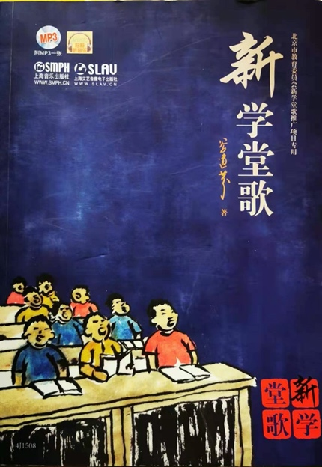
书名：《新学堂歌》
作者：谷建芬
出版社：上海音乐出版社、上海文艺音像电子出版社
出版时间：2018年11月
ISBN：978-7-5523-1626-1/J·1508

